Sun City: o complexo mais famoso da África do Sul

[ÁFRICA DO SUL](https://viajandocomamalarosa.com.br/categoria/africa-do-sul/), [HOTÉIS](https://viajandocomamalarosa.com.br/categoria/hoteis/)

Em meio à Savana africana, com muita história e luxo, está o **Sun City**, um complexo que abriga o **primeiro hotel 6 estrelas do mundo** e uma das mais belas arquiteturas hoteleiras que eu já vi.

O **Sun City** foi planejado para impressionar turistas do mundo inteiro. Desde a entrada, até as piscinas, teto, área do café da manhã, tudo é muito grande e bem decorado. Estar nele é como se você estivesse entrando em uma cidade no meio de uma floresta, meio difícil de explicar, mas eu tento mais abaixo.

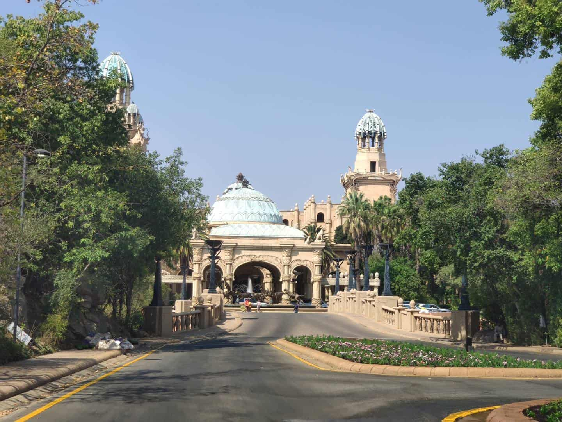

*Entrada do Palace, Foto: Paula Rocha*

Todo inspirado no tema África e com diversas opções de entretenimento, o complexo já foi palco para conhecidos cantores, como [**Elton John**](https://www.eltonjohn.com/), para grandes eventos, como o Miss Universo, e para filmes, como a conhecida comédia romântica de Adam Sandler, Juntos e Misturados. O filme foi praticamente todo gravado dentro do Sun City, recomendo você assistir pra conhecer um pouco mais do local.

Veja nessa apresentação:

* [Sobre o Sun City](https://viajandocomamalarosa.com.br/sun-city-o-complexo-mais-famoso-da-africa-do-sul/#sobre-o-sun-city)
* [Onde fica o Sun City](https://viajandocomamalarosa.com.br/sun-city-o-complexo-mais-famoso-da-africa-do-sul/#onde-fica-o-sun-city)
* [Onde se hospedar dentro do Sun City](https://viajandocomamalarosa.com.br/sun-city-o-complexo-mais-famoso-da-africa-do-sul/#onde-se-hospedar-dentro-do-sun-city)
* [Soho Hotel, Sun City \*\*\*\*](https://viajandocomamalarosa.com.br/sun-city-o-complexo-mais-famoso-da-africa-do-sul/#soho-hotel-sun-city)
* [The Cascades Hotel, Sun City \*\*\*\*\*](https://viajandocomamalarosa.com.br/sun-city-o-complexo-mais-famoso-da-africa-do-sul/#the-cascades-hotel-sun-city)
* [The Cabanas Hotel, Sun City \*\*\*](https://viajandocomamalarosa.com.br/sun-city-o-complexo-mais-famoso-da-africa-do-sul/#the-cabanas-hotel-sun-city)
* [The Palace of the Lost City, Sun City \*\*\*\*\*](https://viajandocomamalarosa.com.br/sun-city-o-complexo-mais-famoso-da-africa-do-sul/#the-palace-of-the-lost-city-sun-city)
* [Tudo sobre o icônico The Palace of the Lost City](https://viajandocomamalarosa.com.br/sun-city-o-complexo-mais-famoso-da-africa-do-sul/#tudo-sobre-o-iconico-the-palace-of-the-lost-city)
* [Quarto do The Palace of the City, Sun City](https://viajandocomamalarosa.com.br/sun-city-o-complexo-mais-famoso-da-africa-do-sul/#quarto-do-the-palace-of-the-city-sun-city)
* [Áreas externas do The Palace of the City, Sun City](https://viajandocomamalarosa.com.br/sun-city-o-complexo-mais-famoso-da-africa-do-sul/#areas-externas-do-the-palace-of-the-city-sun-city)
* [Café da manhã do The Palace of the City](https://viajandocomamalarosa.com.br/sun-city-o-complexo-mais-famoso-da-africa-do-sul/#cafe-da-manha-do-the-palace-of-the-city)
* [O que fazer no Sun City](https://viajandocomamalarosa.com.br/sun-city-o-complexo-mais-famoso-da-africa-do-sul/#o-que-fazer-no-sun-city)
* [Parque aquático Valley of the Waves, Sun City](https://viajandocomamalarosa.com.br/sun-city-o-complexo-mais-famoso-da-africa-do-sul/#parque-aquatico-valley-of-the-waves-sun-city)
* [Veredito sobre o Sun City](https://viajandocomamalarosa.com.br/sun-city-o-complexo-mais-famoso-da-africa-do-sul/#veredito-sobre-o-sun-city)
* [Contato Sun City](https://viajandocomamalarosa.com.br/sun-city-o-complexo-mais-famoso-da-africa-do-sul/#contato-sun-city)
* [Todos os nossos artigos com dicas da África do Sul](https://viajandocomamalarosa.com.br/sun-city-o-complexo-mais-famoso-da-africa-do-sul/#todos-os-nossos-artigos-com-dicas-da-africa-do-sul)

**Sobre o Sun City**

Sun City é um complexo de hotéis e entretenimento que foi inaugurado no dia 7 de dezembro de 1979, por isso, nesse ano de 2019 ele vai completar seus**40 aninhos de existência,** e durante todos esses meses, promoções e eventos estarão rolando por lá, eu ganhei até uma mala de mão feita em comemoração do aniversário.  
A festa mesmo, com shows e tudo mais, vai ocorrer em torno de 07/12, alguns dias antes e alguns depois, e com certeza será um marco para a história do complexo.

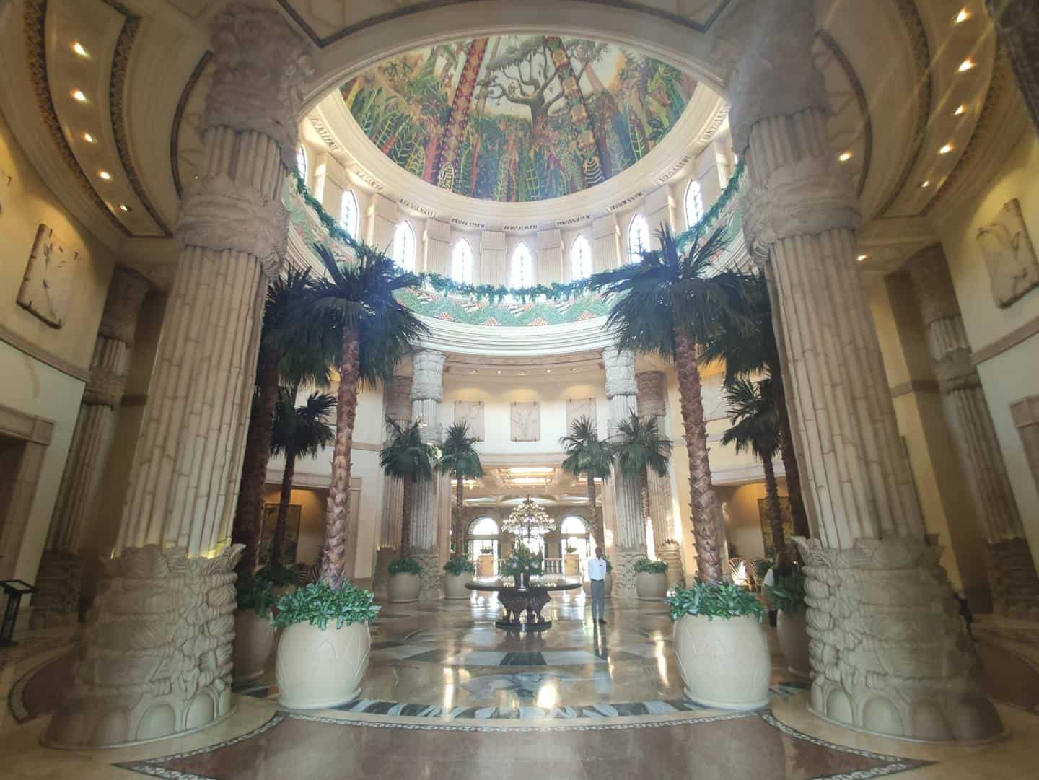

*Sun City, Foto: Paula Rocha*

**Onde fica o Sun City**

Localizado a pouco mais de **2 horas de Joanesburgo** no distrito de **[Bojanala](https://pt.wikipedia.org/wiki/Distritos_da_%C3%81frica_do_Sul" \t "_blank)**, o Sun City está todo cercado pela natureza, com lagos, cachoeiras, animais e um visual impressionante da savana africana.  
Quando foi lançado o 1º hotel do Sun City, o **[Soho](https://www.booking.com/hotel/za/soho-hotel-amp-casino-at-sun-city.pt-br.html?aid=1857898" \t "_blank)**, o estado onde ele se localiza era independente da África do Sul com suas próprias regras, por isso lá eram permitidos cassinos e topless, apesar de ser totalmente proibido no resto da África do Sul, por isso o hotel ganhou fama e começou a crescer rapidamente.

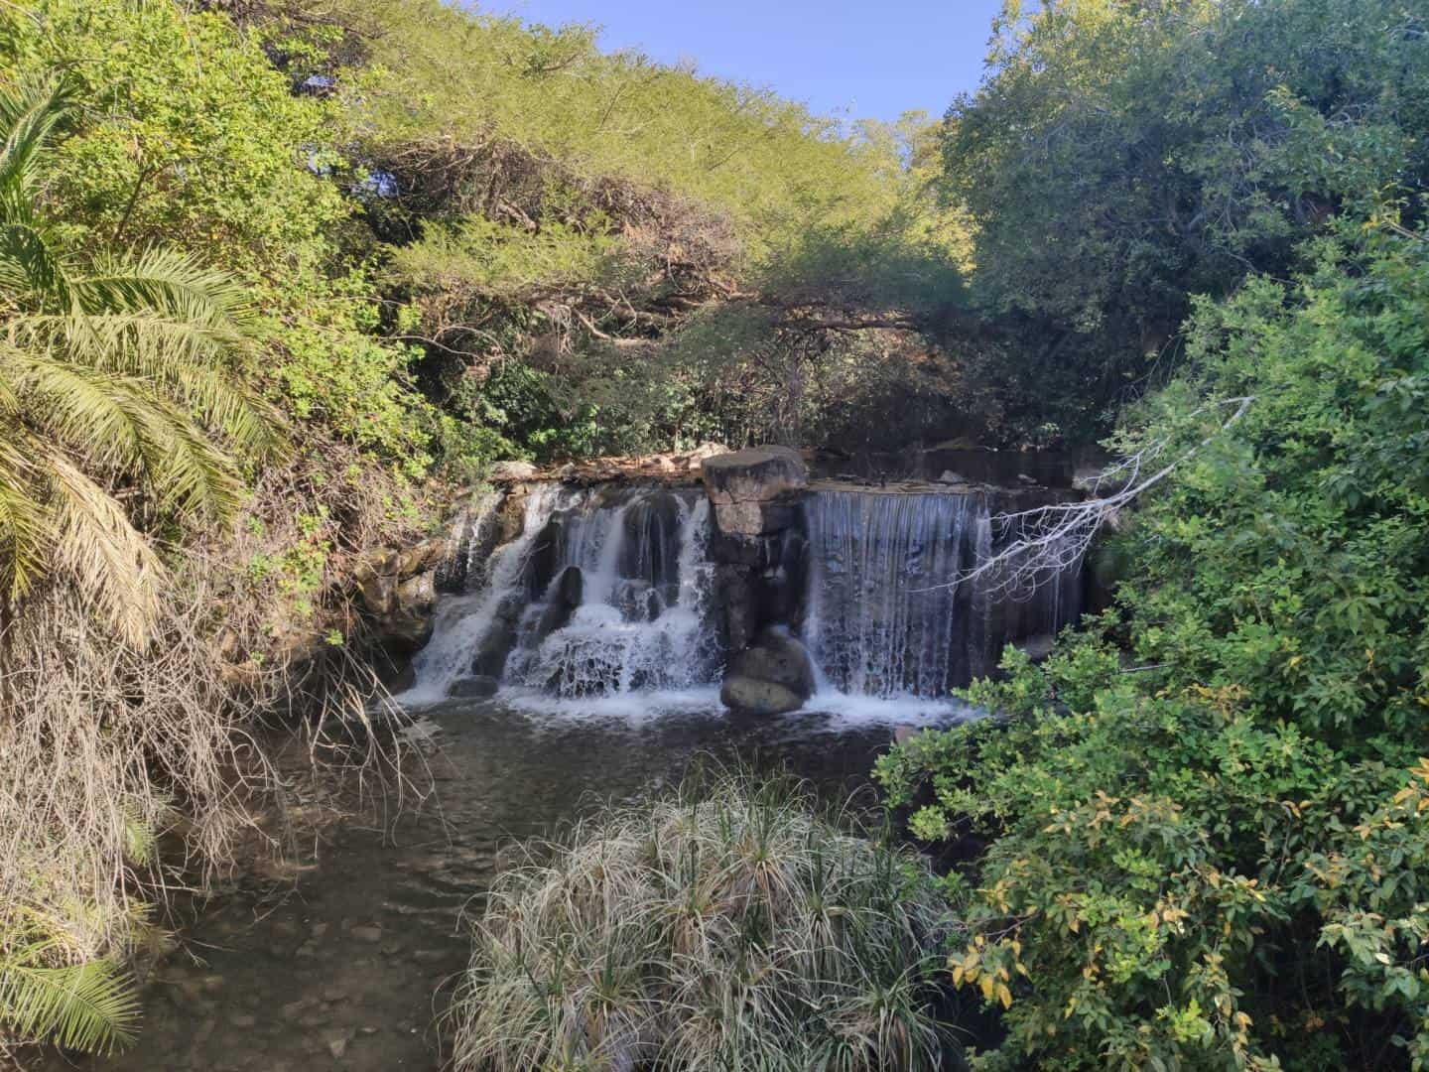

*Cachoeira, Sun City, Foto: Paula Rocha*

Outro fato interessante é que o Sun City está localizado ao lado do [**Parque Nacional de Pilanesberg**](https://viajandocomamalarosa.com.br/dicas-de-safari-no-pilanesberg/) que é uma ótima opção de safari perto de [**Joanesburgo**](https://viajandocomamalarosa.com.br/o-que-fazer-em-joanesburgo/), na verdade é o safari mais perto da capital africana, por isso, muitos turistas que não querem se deslocar até o **[Kruger](https://viajandocomamalarosa.com.br/dicas-do-kruger-park/)** (5 a 6 horas de carro de Johannesburg) fazem o safari no Pilanesberg e conhecem o **Sun City**.

O complexo também está a 5 km do Pilanesberg Mountain e a pouco mais de 30km da famosa **[Magaliesberg Mountain](https://www.annieshouse.co.za/things-to-do/magaliesberg-mountains/" \t "_blank)**.

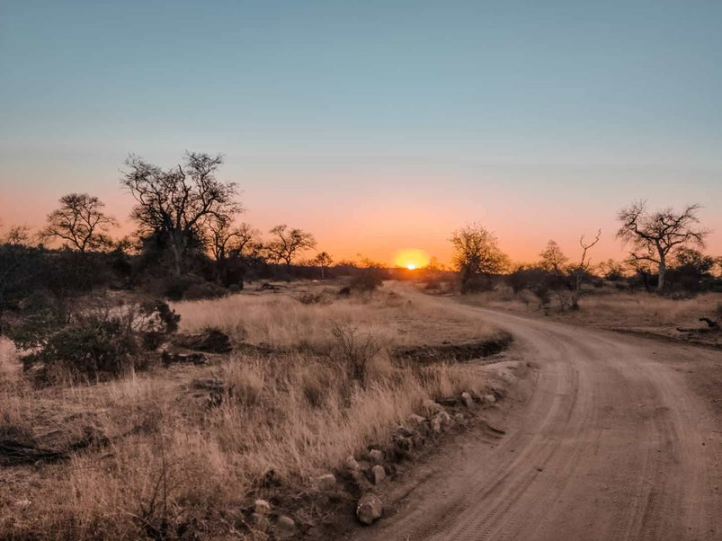

*Savana, Pilanesberg Sun City, Foto: Paula Rocha*

**Onde se hospedar dentro do Sun City**

Diferente do que muitos pensam, o **Sun City não é somente para famosos e milionários**, ele oferece opções para todos os bolsos e gostos.  
Há quatro hotéis dentro do Sun City, opções que variam de 3 a 5 estrelas, sendo um deles nomeado o 1º hotel 6 estrelas do mundo.

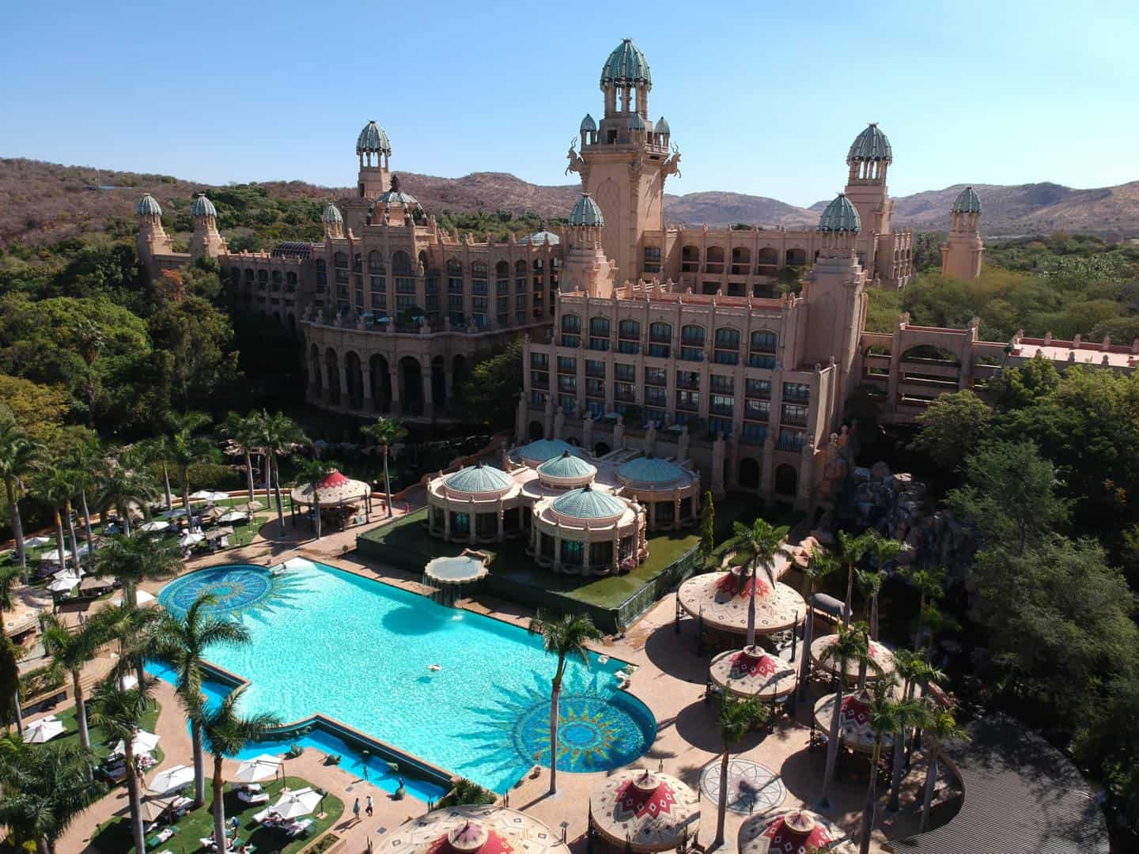

*Vista aerea do Sun City. Foto: Paula Rocha*

Os preços podem variar muito, principalmente agora que ele está comemorando aniversário. Algumas promoções estavam dando até diárias grátis, **mediante a reserva de algumas noites**.

Mas vamos agora conhecer um pouquinho dos 4 hotéis que estão lá dentro do complexo:

**Soho Hotel, Sun City \*\*\*\***

O **[Soho hotel](https://www.booking.com/hotel/za/soho-hotel-amp-casino-at-sun-city.pt-br.html?aid=1857898" \t "_blank)** é o **primeiro hotel do Sun City**, ele nasceu junto com o complexo no ano de 1979, e como eu disse, ficou conhecidíssimo por abrigar um cassino dentro e na época da sua inauguração ganhou espaço em toda mídia hoteleira.

Veja os preços e saiba mais sobre o  Soho hotel [**clicando aqui**](https://www.booking.com/hotel/za/soho-hotel-amp-casino-at-sun-city.pt-br.html?aid=1857898).

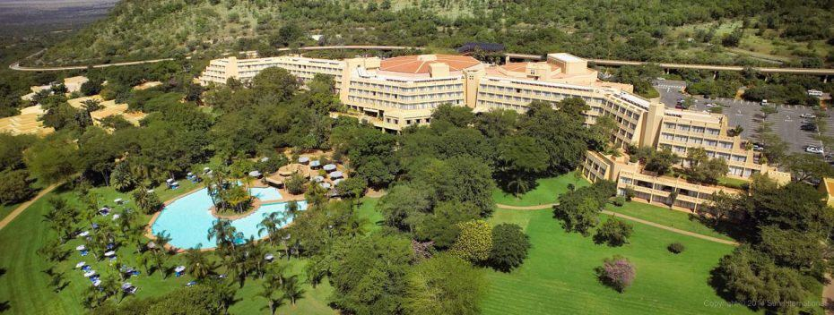

*Soho Hotel, Sun City. Foto: divulgação*

**The Cascades Hotel, Sun City \*\*\*\*\***

O  [**The Cascades**](https://www.booking.com/hotel/za/the-cascades-at-sun-city.pt-br.html?aid=1857898) foi o segundo hotel a ser construído no Sun City, ele foi inaugurado em 1982 e pode ser uma boa opção para aqueles que querem **viver um pouco do luxo** sem precisar pagar muito caro por isso.

Veja os preços e saiba mais sobre o Cascades [**clicando aqui.**](https://www.booking.com/hotel/za/the-cascades-at-sun-city.pt-br.html?aid=1857898)

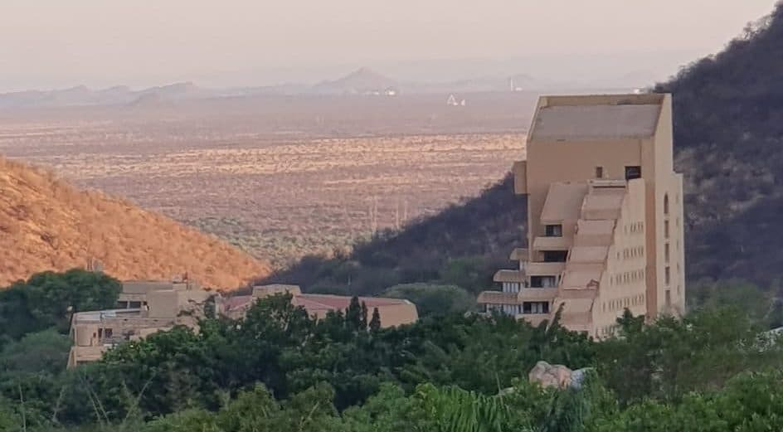

*Cascade, Sun City. Foto: Dr Diego Viajando*

**The Cabanas Hotel, Sun City \*\*\***  
O Cabanas é a**opção mais barata** para quem quer ficar hospedado dentro do Sun City, sendo uma excelente opção para quem está com o orçamento mais apertado, mas já vou logo avisando, reserve com antecedência, porque ele é muito concorrido.  
Essa seria a nossa opção quando pensamos em conhecer o **Sun City**, mas de um dia para o outro todos os quartos do Cabanas se esgotaram.  
O preço para ficar hospedado no Cabanas é a partir de R$300.

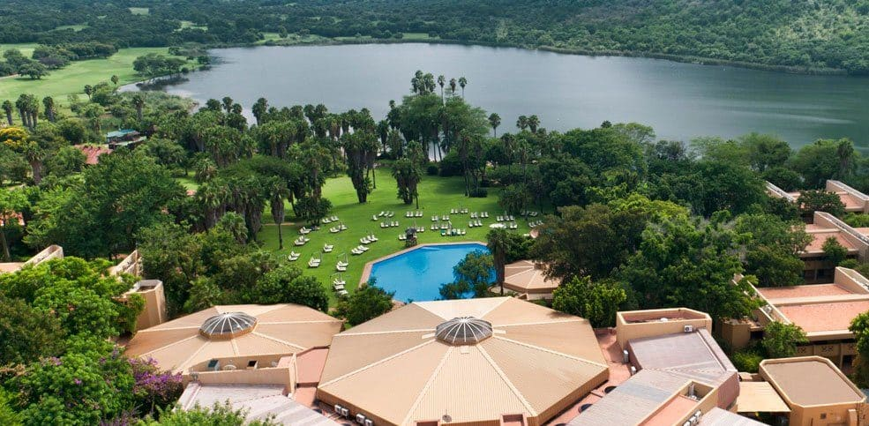

*Cabanas, hotel barato no Sun City. Foto: divulgação*

**The Palace of the Lost City, Sun City \*\*\*\*\* (Relatório de Pessoas que foram ao local)\*\*\*\*\*\***

Foi com esse hotel que o Sun City entrou para história, o [**The Palace**](https://www.booking.com/hotel/za/the-palace-of-the-lost-city.pt-br.html?aid=1857898) foi o primeiro hotel 6 estrelas do mundo, dando ainda mais visibilidade para o grande complexo.  
O hotel é icônico, **conhecido por ter hospedado celebridades** como Madonna, Michael Jackson, Frank Sinatra, Elton Jhon, nossa querida [**Glória Maria**](https://turismo.ig.com.br/destinos-internacionais/2018-01-17/africa-do-sul-atracoes.html) e muitos outros famosos de todo o mundo.

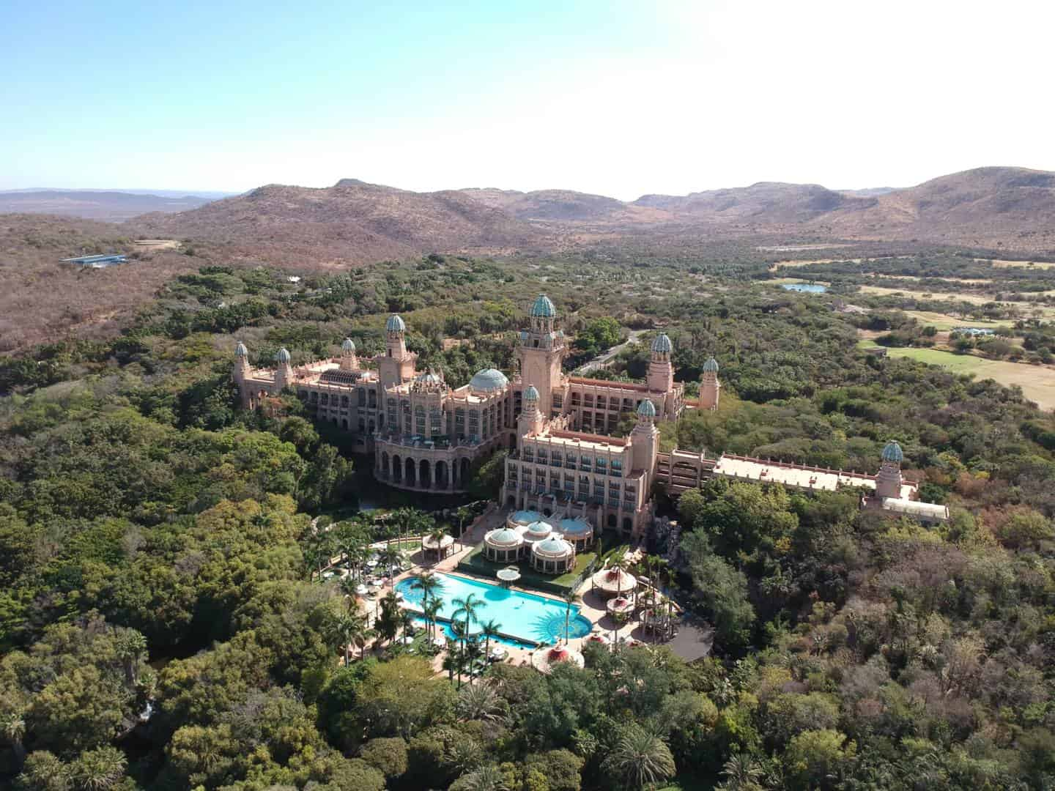

*Sun City, Foto: Paula Rocha*

Esse hotel é realmente um palácio, sua arquitetura impressiona a qualquer, algo **absurdamente grandioso.**

Foi no the Palace que ficamos hospedados por 4 dias, abaixo vou mostrar toda a experiência de ficar em um hotel como esse.

**Tudo sobre o icônico The Palace of the Lost City**

Majestoso, imponente, e com características únicas , o The Palace é uma experiência que vivemos que ficará para sempre em nossa memória.

Você se sente literalmente **dentro de um conto de fadas,** o lugar é realmente incrível , é dormir e acordar achando que está vivendo um sonho.

Não tem como não se impressionar com tamanha beleza. A porta principal é enorme e parece mesmo com as daqueles castelos mediavais que vemos nos filmes.

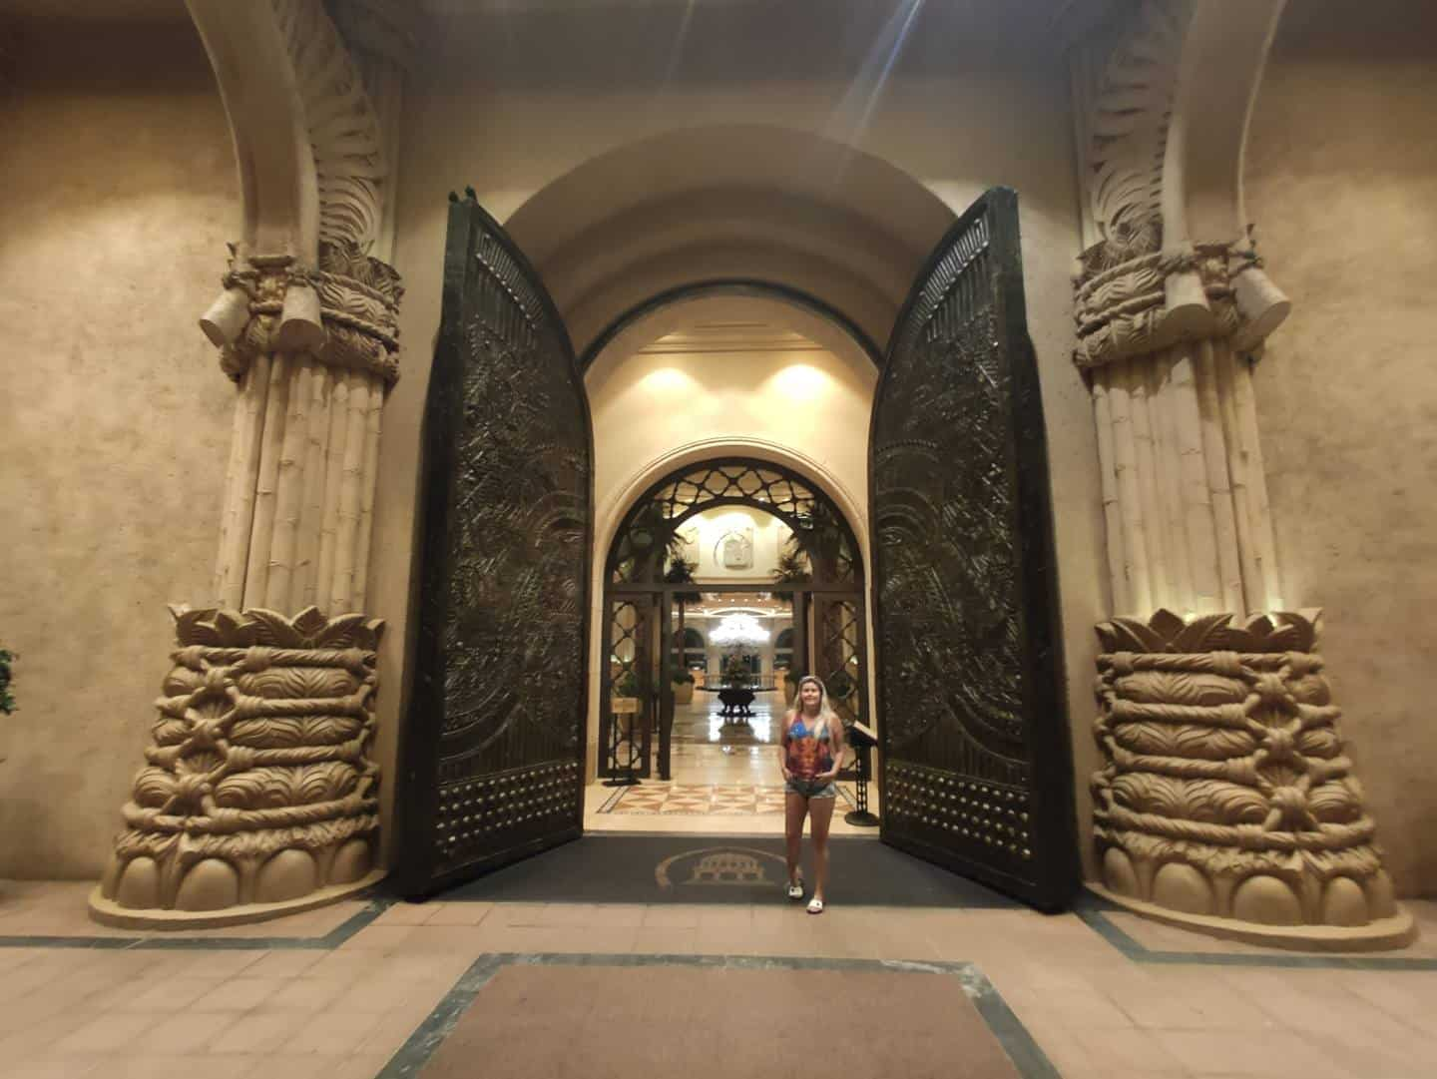

*The Palace of the Lost City, portão principal. Foto: Paula Rocha*

O salão principal tem uma cúpula muito bonita, feita a mão por artistas da época, no chão você encontra mosaicos de animais da selva africana, **fotografei cada um deles**. No teto lustres gigantescos com cristais se destacam por sua grandiosidade. Quase tudo é feito em mármore.

**Quarto do The Palace of the City, Sun City**

O quarto que nos hospedamos era um Luxury Twin, era bem espaçoso e atendeu bem as nossas expectativas.

A decoração é de um estilo mais retrô e todo a mobília está muito bem conservada, coisas que duram o resto da vida. Como minha mãe diz “**não se fazem mais camas como antigamente**”

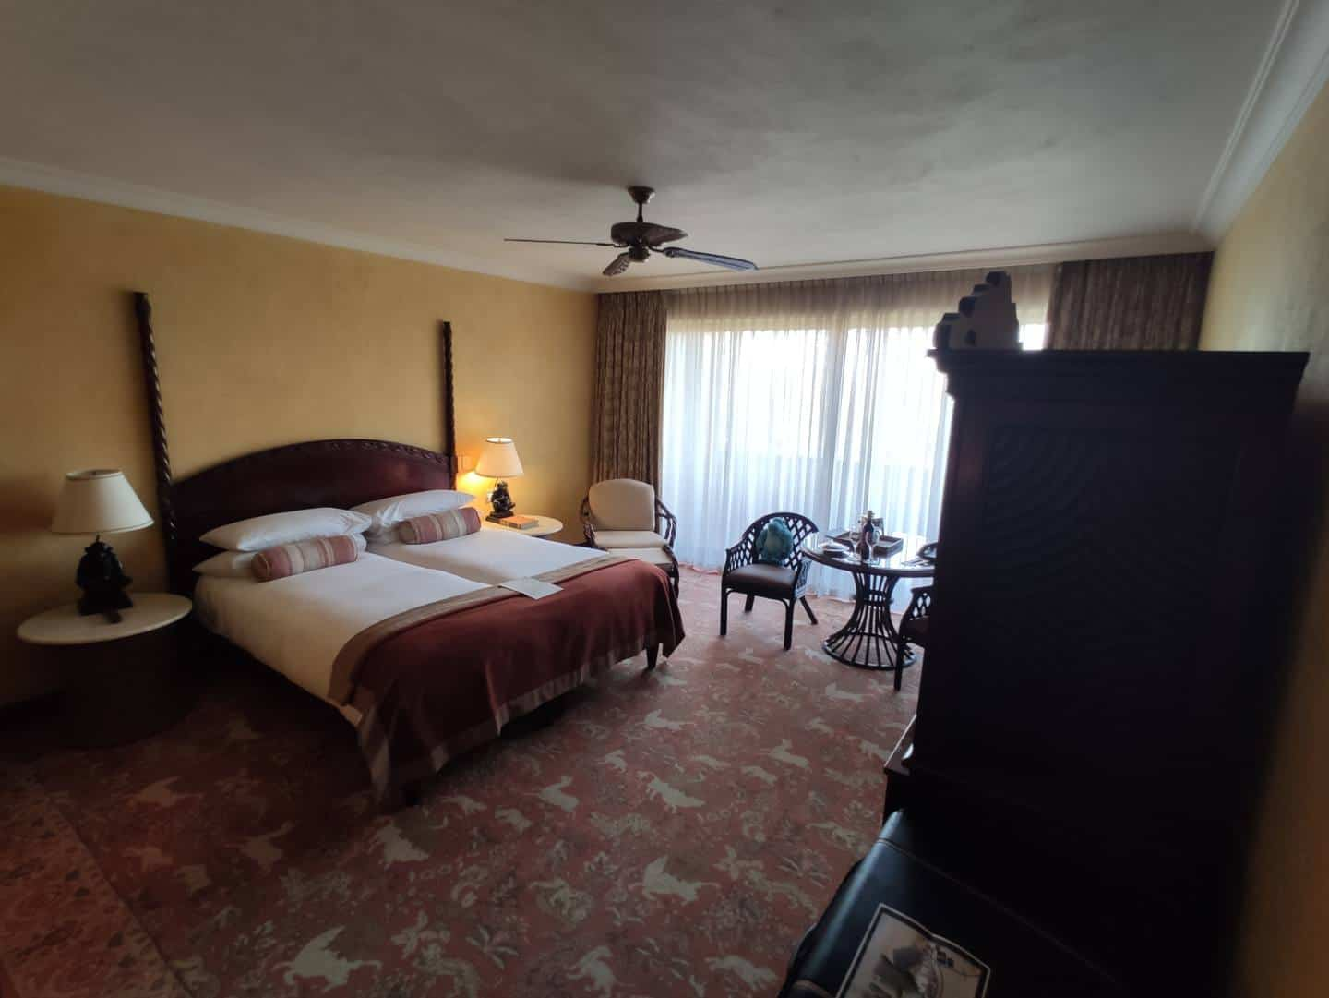

*Quarto duplo Twin, The Palace of Lost City. Foto: Paula Rocha*

Falando de cama a nossa era daquelas duplas, podendo ser separadas ou ficando juntas uma da outra.

Todo o quarto possui carpete com imagens de animais, achei bem interessante. Abajures, sofá, mesa de vidro com cadeiras, mini bar, televisor de tela plana, cofre e espelhos são encontrados em seu interior.

O banheiro é separado por uma enorme porta de correr, banheira, ducha, armário com cabides, roupões de banho e amenities estão a disposição. Uma coisa interessante é que a maioria dos detalhes em metais é na cor dourado, acho que a ideia é **reapresentar o ouro**.

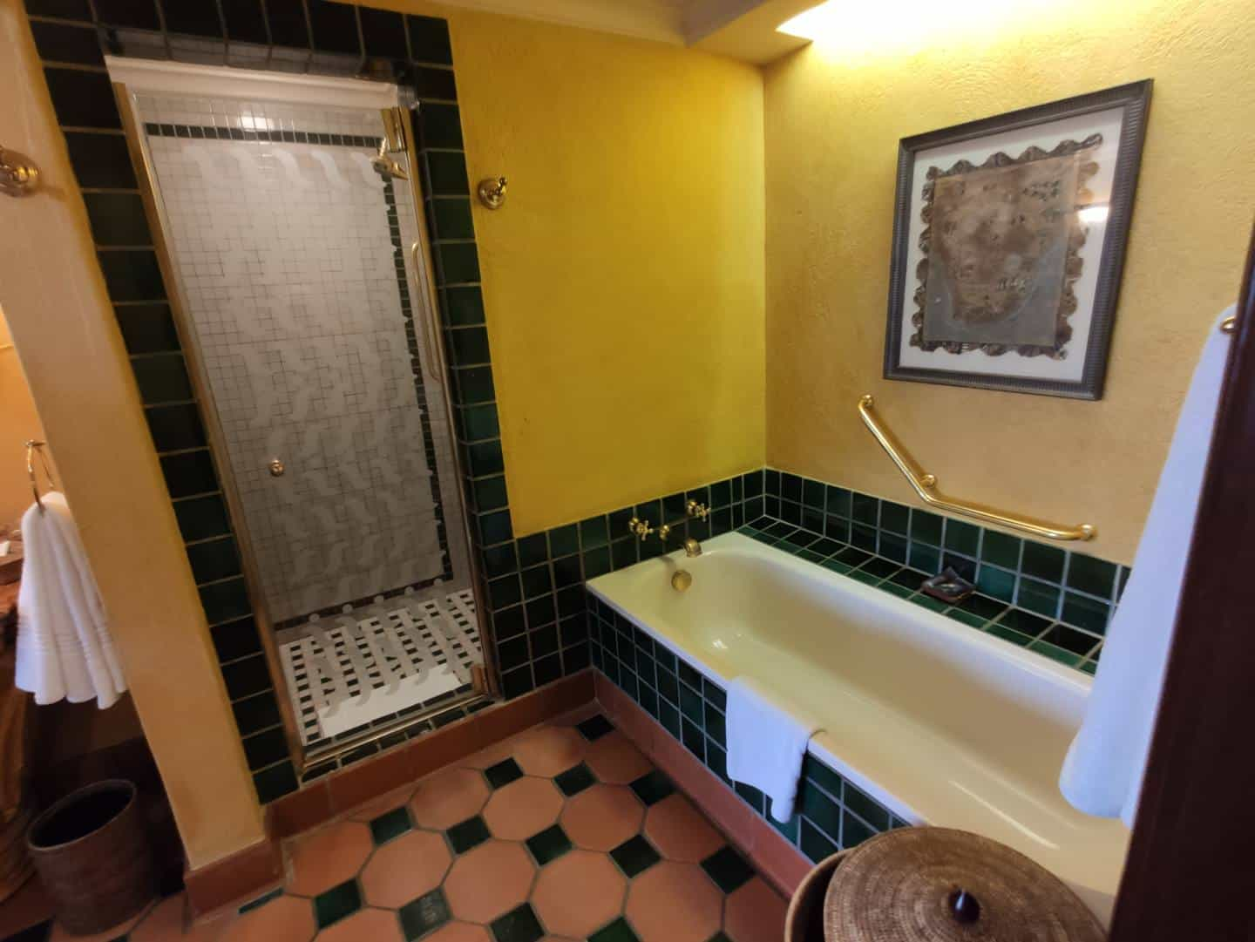

*Banheiro, Luxury Twin, The Palace of Lost City. Foto: Paula Rocha*

O quarto também havia uma varanda com vista para o lago e uma parte da piscina.

**Dica:** Todos os dias às 6 da tarde os pássaros voltam para perto do lago, onde dormem nas gigantes árvores dos jardins. É lindo demais de ver, são centenas deles que ficam sobrevoando aquele espaço.

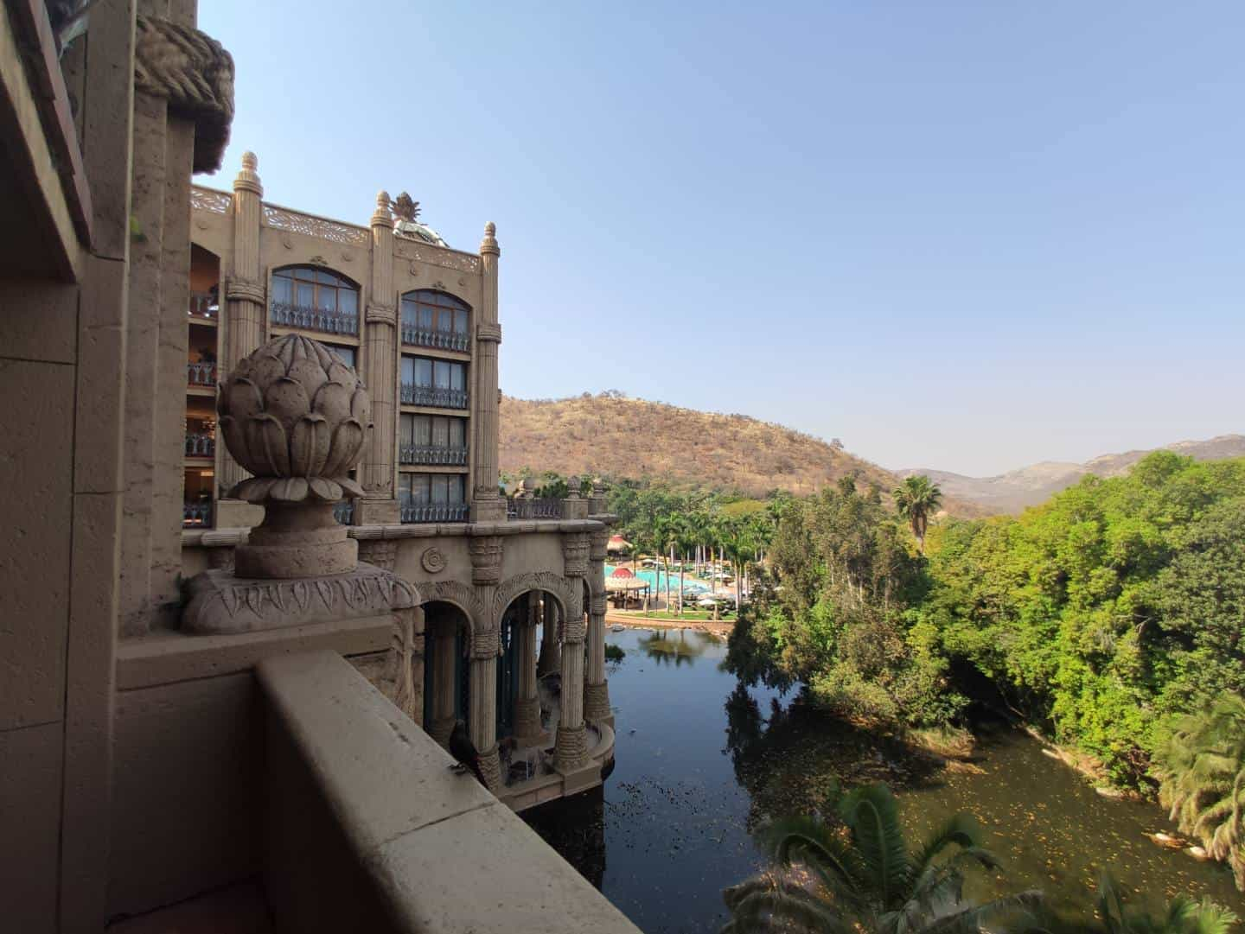

*Varanda do quarto Luxury Twin, The Palace of Lost City. Foto: Paula Rocha*

**Áreas externas do The Palace of the City, Sun City**

No exterior do hotel você vai encontrar muitas decorações legais, como fontes, chafarizes, cascatas, lagos e uma escultura de elefante em tamanho real.

A piscina é muito bonita, bem grande e com uma cascata ao fundo, mas como fomos agora em outubro e o tempo estava meio frio, não tivemos coragem de entrar na água, estava bem fria. Na área da piscina também tem um bar e massagistas oferecem serviço de massagens por um **custo adicional.**

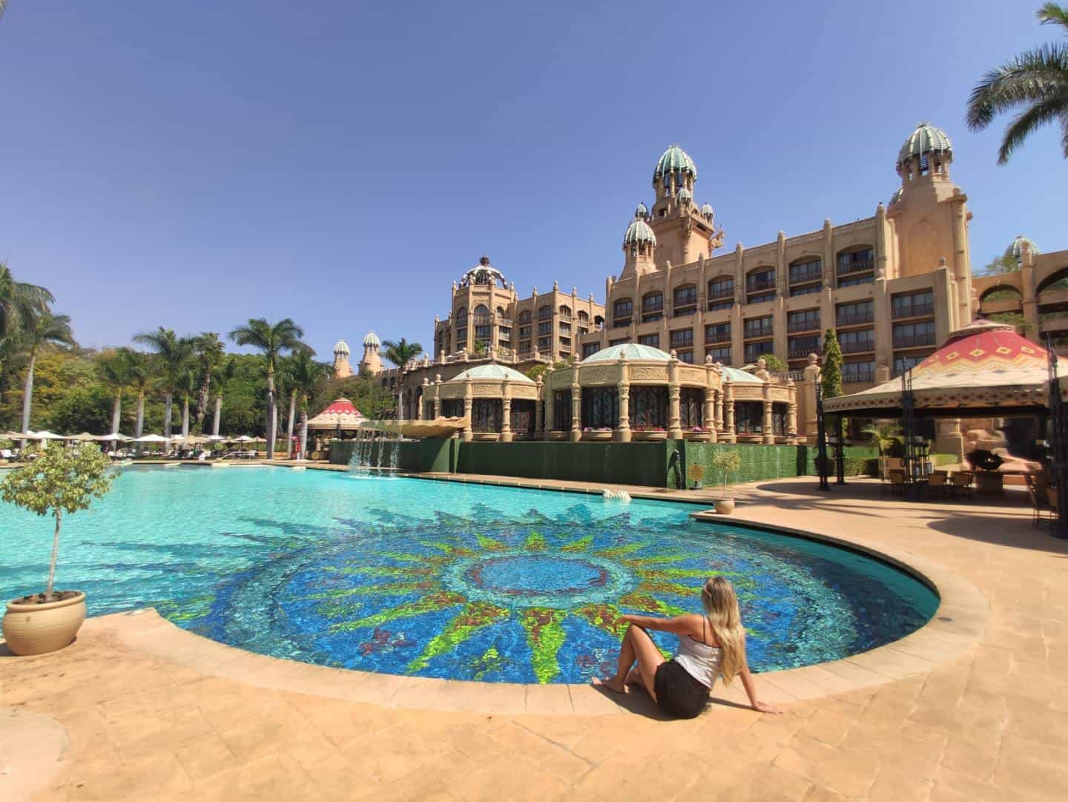

*Piscina do The Palace of Lost City. Foto: Paula Rocha*

Uma coisa que eu achei de muito bom gosto foi o teatro a céu aberto, parecia o coliseu por dentro. Nesse espaço acontece algumas apresentações nos eventos.

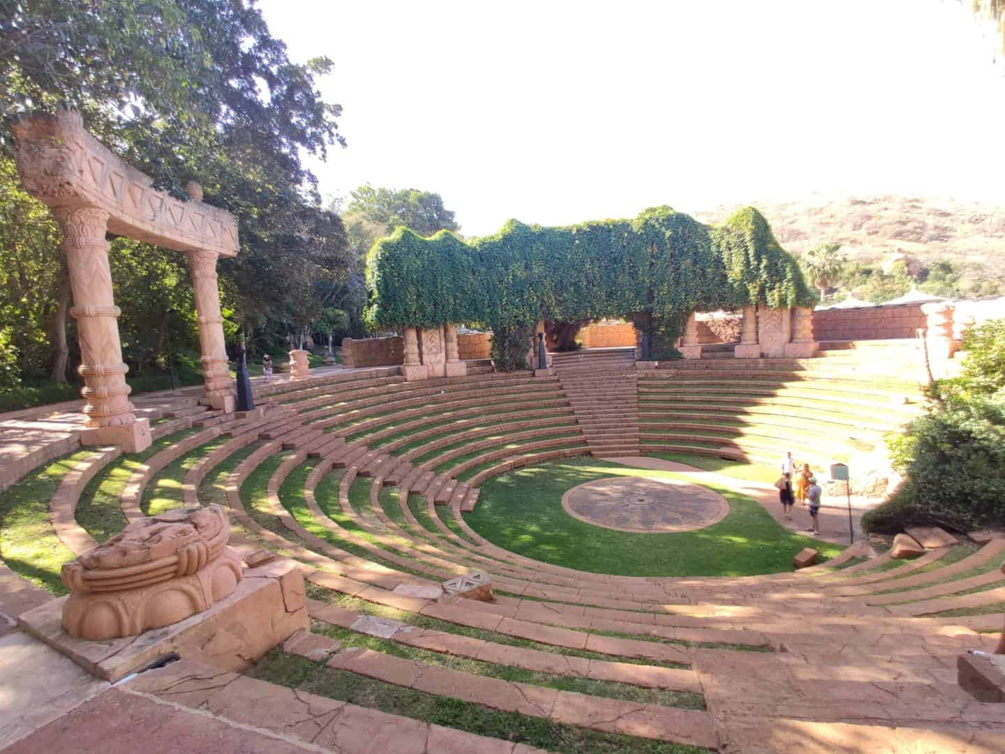

*Anfiteatro / Teatro do Sun City. Foto: Paula Rocha*

Em volta do hotel tem vários caminhos que passam por bosques cheio de pássaros, super bacana para dar uma caminhada.

Nas primeiras horas da noite o hotel ganha uma iluminação especial feita por grandes tochas de fogo, e não estou falando daqueles fogos de mentirinha não hahaha **de verdade mesmo**! Nessa hora você começa acreditar que realmente está dentro de um castelo.

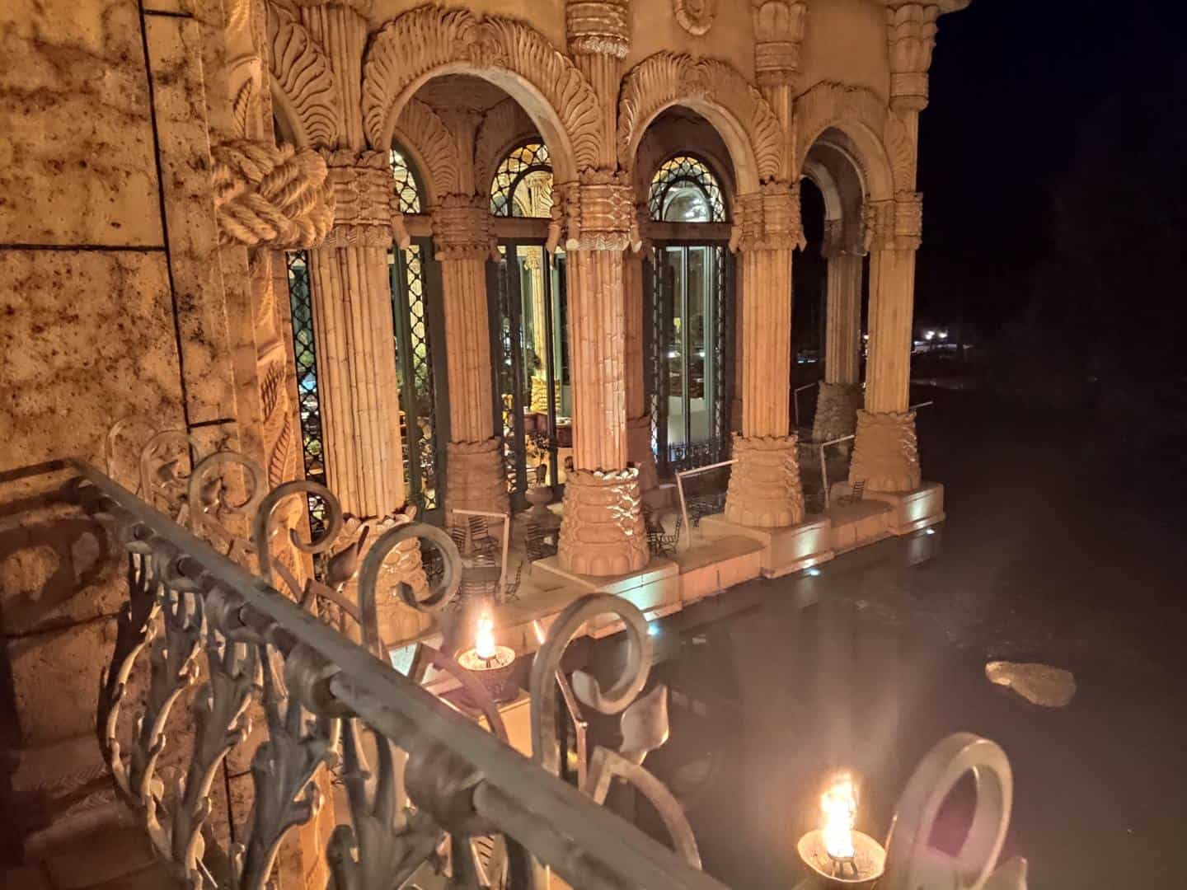

*Iluminação de tochas de fogo no The Palace of Lost City. Foto: Paula Rocha*

**Café da manhã do The Palace of the City**

Gente que café era aquele, **Senhor Bom Jesus,** eu nunca vi tanta comida assim em um hotel, era demais aquilo, sério tinha de tudoooo e mais um pouco.

Se eu for escrever todas as coisas que tinha nesse café vocês vão até cansar de ler. Só pra vocês terem ideia, tinham até ostras, salmão, carne assada, sushis e sashimis. Eu me acabei na parte asiática, todo dia eu comi sushis no café da manhã. Queriaaa agora, hahaha.

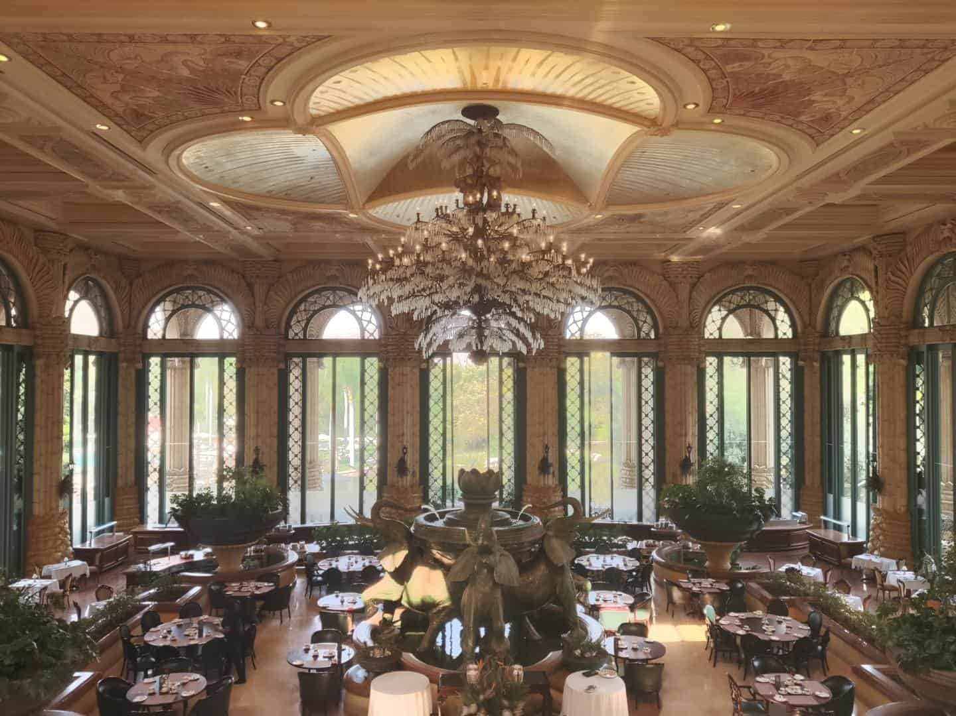

*salão principal, foto: Paula Rocha*

Além de centenas de pratos quentes, também tinha estações de waffer, crepes, panquecas e uma variedade enorme de frutas, cereais, doces e iogurtes.

As bebidas eram servidas na mesa, podendo ser champanhe, cafés, chás, chocolates…Uma coisa que eu achei legal, foi a enorme máquina de espremer laranja, você apertava o botão e por um vidro conseguia ver o seu suco sendo preparado 🙂 adorei hahaha amooo suco de laranja.

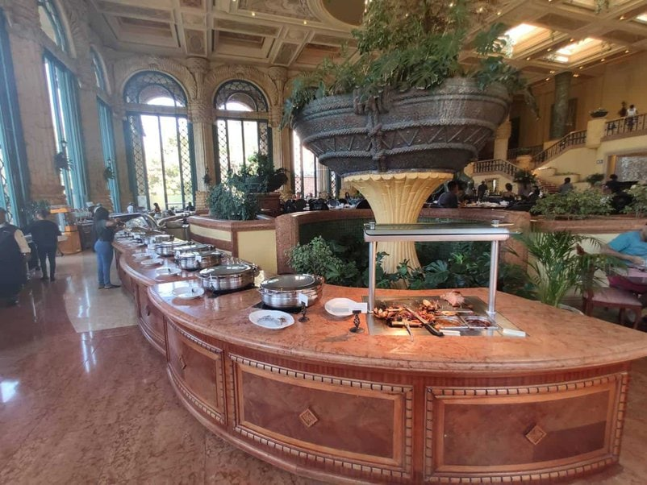

*Café da manhã, The Palace of Lost City, Foto Paula Rocha*

Café da manhã até tarde

O café da manhã era servido das 6:30 às 11hs, mas ficamos quase até meio dia, então, você pode chegar até as 11h, Eles não tiram nada até o último hóspede sair. Aliás eram 11h já e eles estavam repondo os sushis. Sim, eu só penso em sushi hahaha

O café da manhã já está incluso no valor da diária (graças a Deus).

Um pianista toca músicas durante o café da manhã , coisa linda de se ouvir, o salão onde o café é servido é também um dos espaços mais bonitos do hotel.

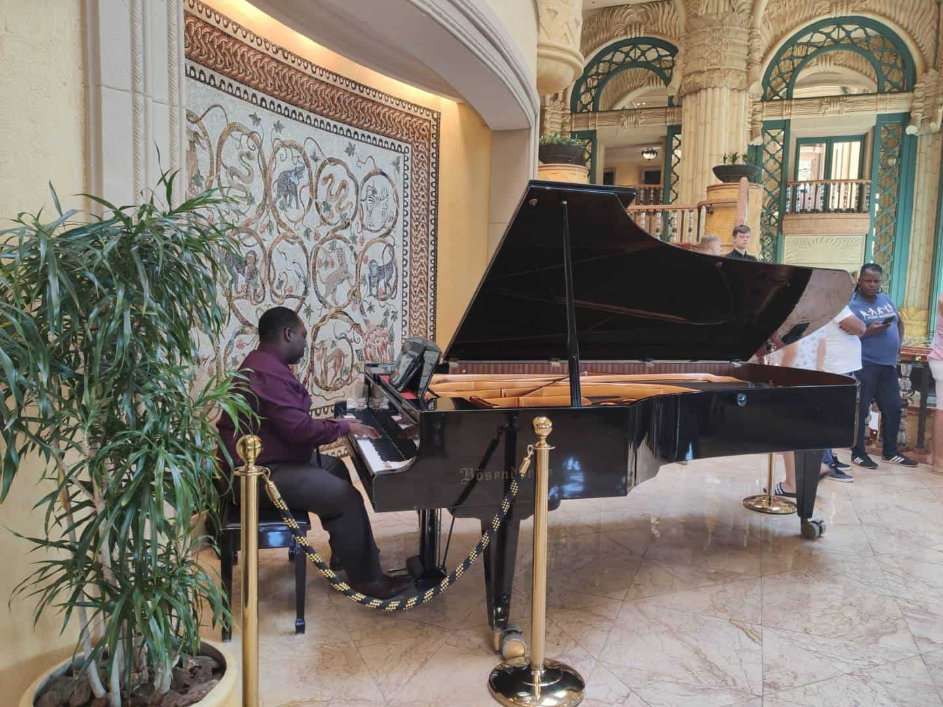

*café e música,The Palace of Lost City, Foto Paula Rocha*

No mesmo salão também é **servido um chá da tarde**, custa R250  por pessoa, R$ 65 . A variedade não chega nem perto do café, mas tem doces, salgados, sushis , suco, café e chá.

Dentro do hotel também tem um restaurante(carinho), mas optamos por jantar todos os dias no shopping que está dentro do **Sun City**. Eu digo jantar porque como tomávamos café até meio dia, só ficávamos com fome durante a noite.

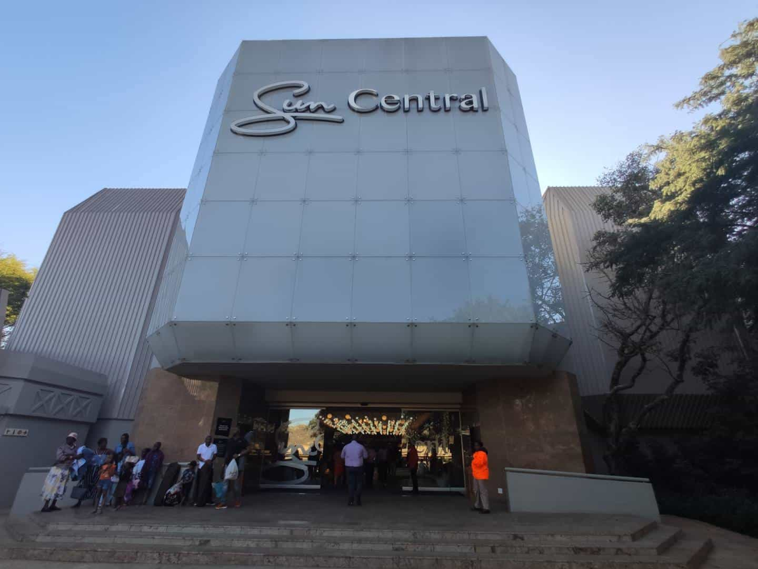

*Shopping do Sun City, Foto Paula Rocha*

**O que fazer no Sun City**

Como eu já havia dito o Sun City é um lugar enorme e cheio de entretenimento. O complexo oferece cassino, spa, campo de golfe, quadra de tênis, shopping center, academias, cinema, fliperamas, labirinto e até uma praia artificial.

Outras atividades também podem ser feitas dentro do Sun City:

* Safaris
* Passeio de balão
* Visita aos leões bebês
* Experiência com os crocodilos
* Atividades ao ar livre
* Parque aquático
* Arvorismo
* Tirolesa

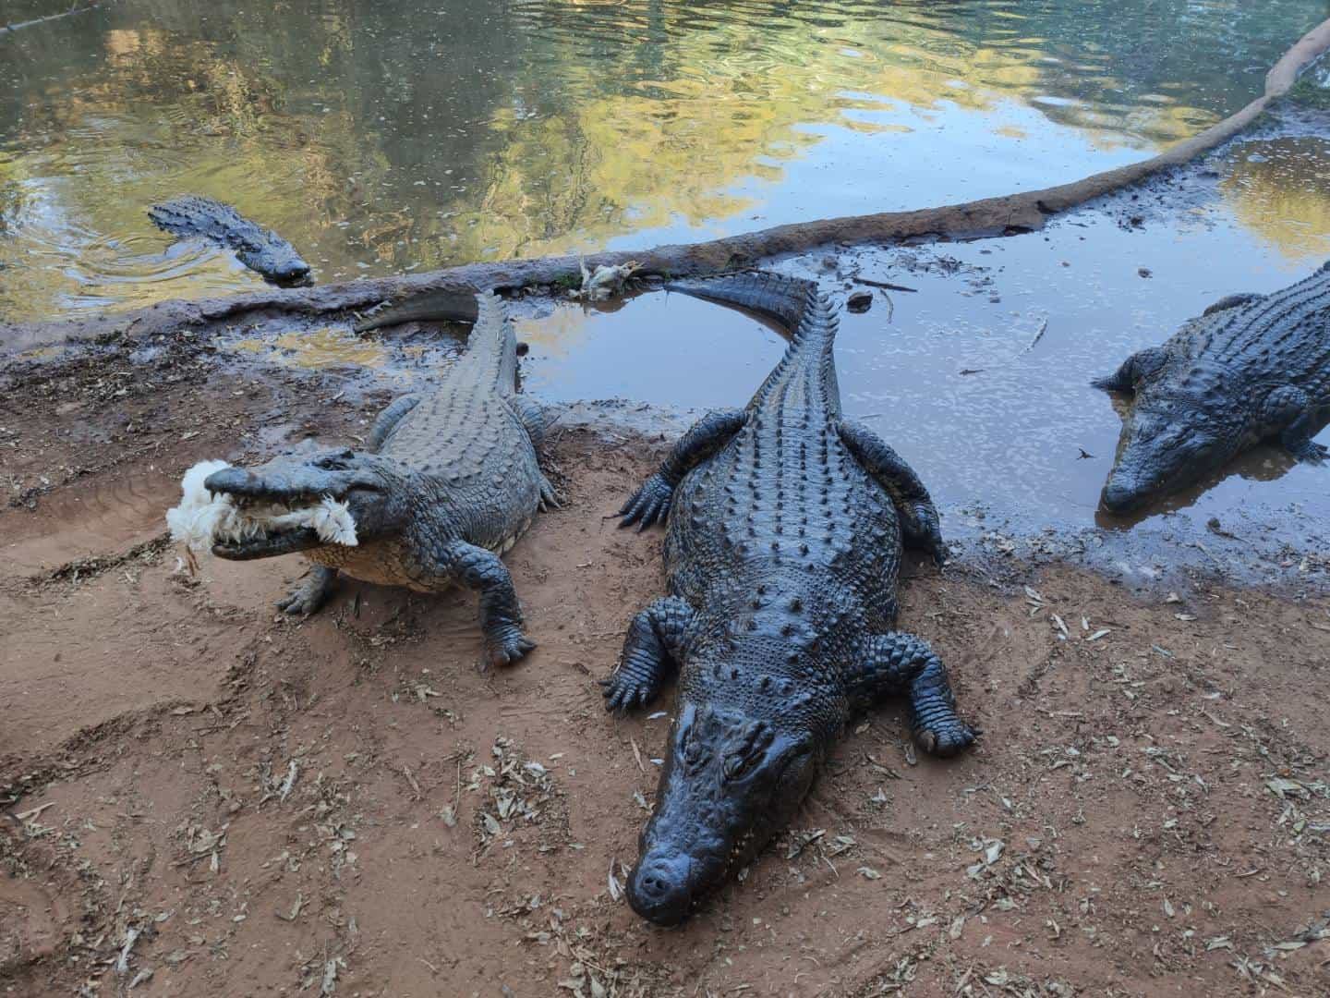

*Santuário dos crocodilos, Sun City, Foto Paula Rocha*

**Parque aquático Valley of the Waves, Sun City**

O parque aquático Vale das Ondas é na minha opinião uma das melhores **atrações do Sun City**, e o mais bacana é que você não precisa ser hóspede para poder conhecê-lo.

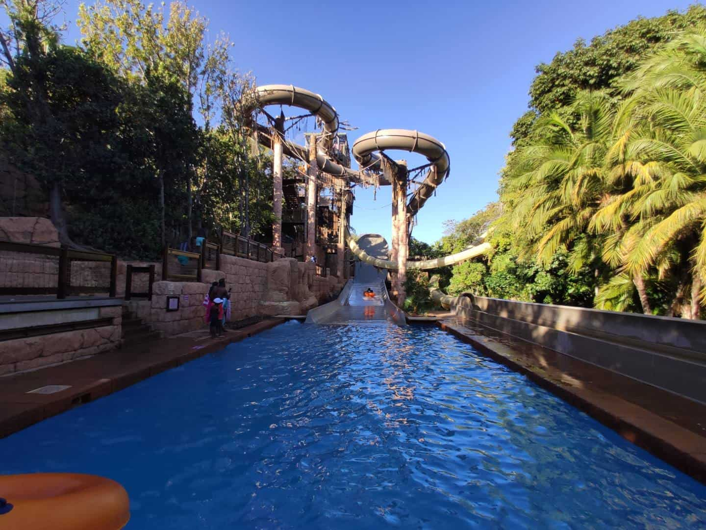

*Parque aquático, Foto Paula Rocha*

Quanto custa para acessar o Valley of the Waves?

Para os hóspedes do Sun City a entrada é gratuita em todos os dias de hospedagem.

Mas se você não é hóspede, pode pagar a taxa de day use e passar o dia todo por lá.

**Adultos:** R75 , R$19  
**Crianças (2 – 12 anos):** R65, R$15  
**Menores de 12 anos não paga entrada**.

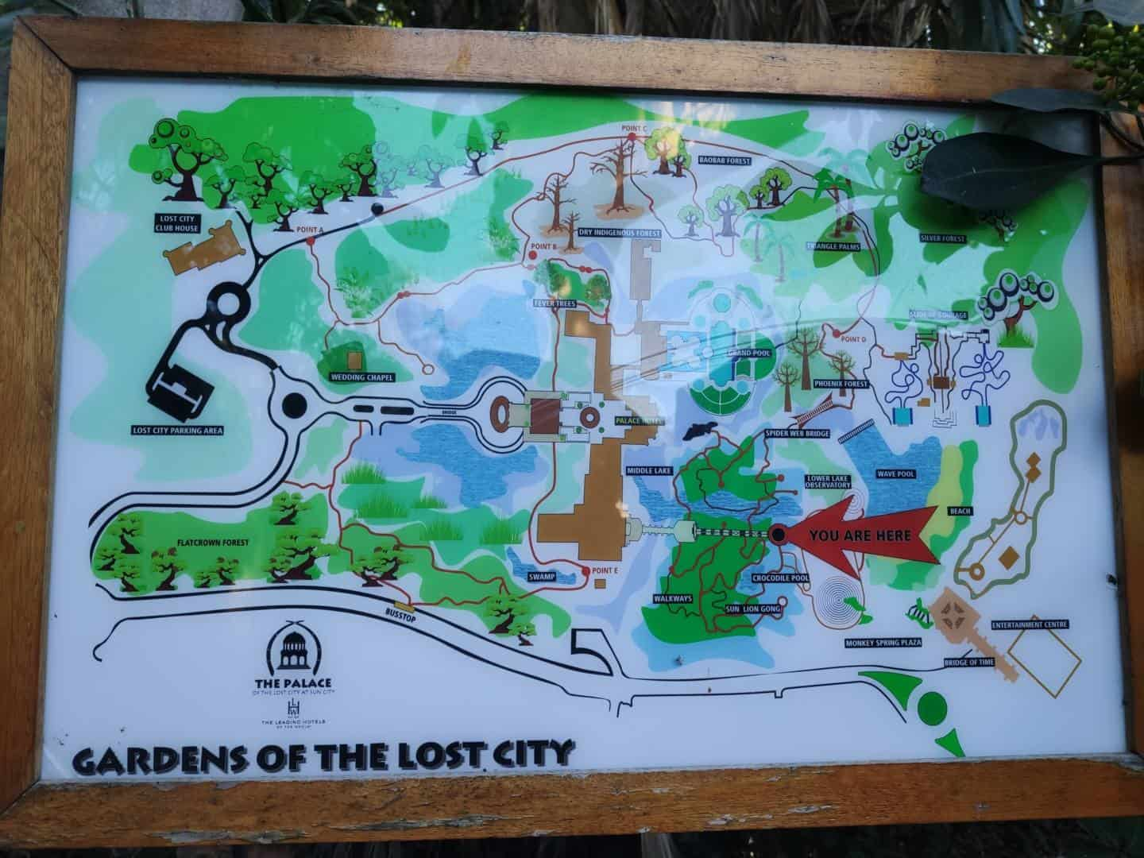

*Mapa, Sun City, Foto Paula Rocha*

Dias e horários de funcionamento

sábado0 9:00–18:00

domingo 9:00–18:00

segunda-feira 9:00–18:00

terça-feira 09:00–18:00

quarta-feira09:00–18:00

quinta-feira09:00–18:00

sexta-feira09:00–20:00

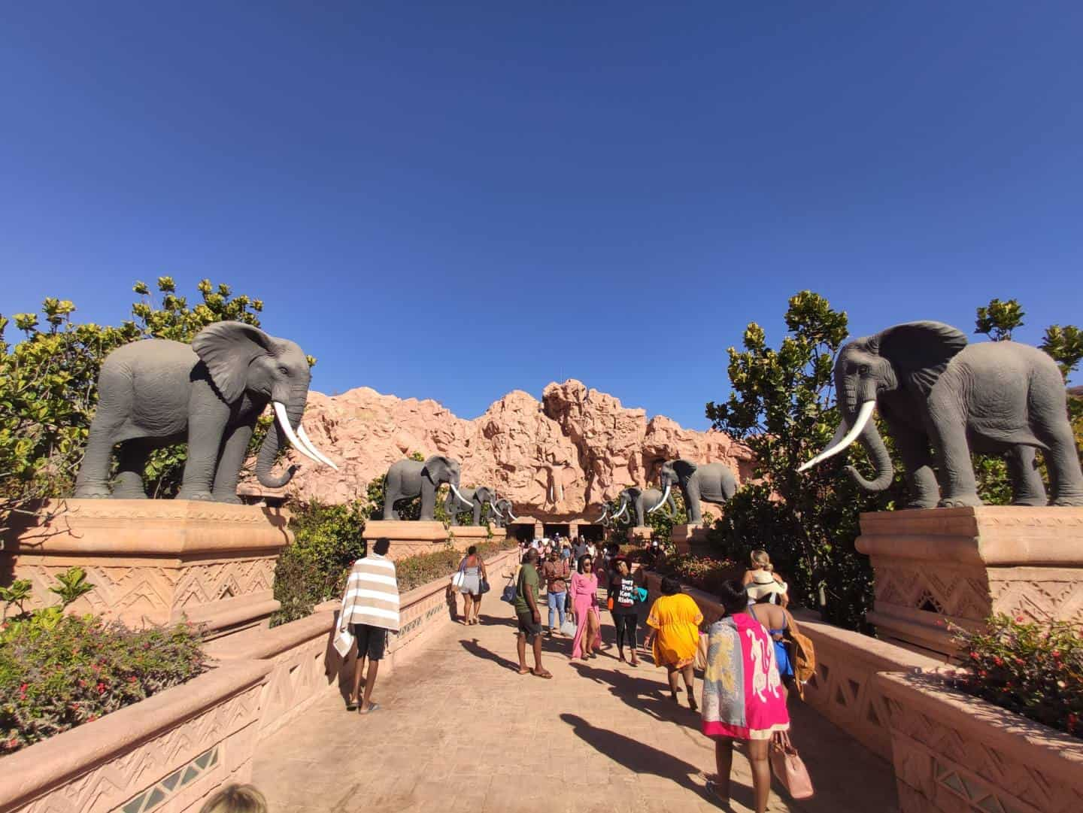

*Entrada de acesso para o parque aquático, Foto Paula Rocha*

Estrutura do valley of the Waves

Como o próprio nome já diz, vale das ondas é porque dentro do parque tem uma piscina de ondas enorme, as ondas também são bem altas. Hahaha eu tenho medo!

Uma praia artificial foi construída dentro do parque aquático, tem até areia de verdade. Rio corrente, toboáguas, outras piscinas e bastante agito pode ser encontrado no parque.

Tem um DJ pra animar a galera durante o dia e até música brasileira tocaram por lá. Bem legal mesmo!

No fim da tarde enche de macacos por lá, acaba sendo **uma atração à parte**.

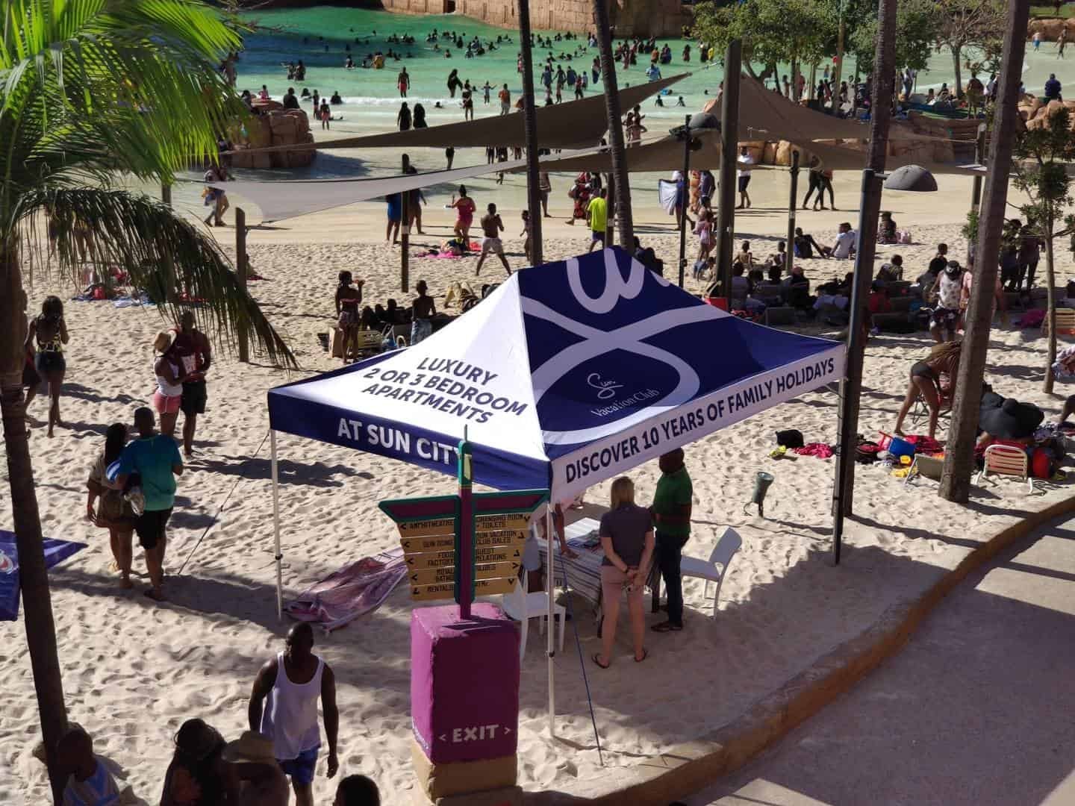

*Praia artificial do parque aquático, Foto Paula Rocha*

**Veredito sobre o Sun City**

Foram 4 dias como hóspedes do complexo Sun City, achamos que valeu super a pena, deu pra dar uma boa relaxada, descansamos e aproveitamos tudo como um todo.



*Sun City, foto: Paula Rocha*

Se você está viajando para África do Sul, eu super recomendo uma visita ao Sun City, principalmente se você tem filhos, certeza que eles vão amar. Espero voltar um dia, mas dessa vez no verão, assim aproveitei muito todas as piscinas do hotel.

